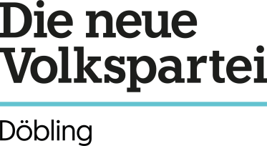

ÖVP
Gemäß § 24, im Zusammenhang mit dem § 19/2, der Geschäftsordnung für Bezirksvertretungen stellen gefertigte Bezirksräte in der Sitzung am 23. September 2021 folgenden
ANTRAG
Die Döblinger Bezirksvertretung möge beschließen:
Die amtsführende Stadträtin für Innovation, Stadtplanung und Mobilität, Mag.a Ulli Sima, und die dafür zuständigen Magistratsabteilungen werden höflich ersucht, für den Straßenabschnitt „Kreilplatz“ zwischen Hilde-Spiel Park und Q19 eine Neugestaltung (zb. Begegnungszone), sowie eine gestalterische Aufwertung des Hilde-Spiel-Parks zu prüfen.

Begründung:

In dieser urbanen Gegend ist jedes Projekt, welches für mehr Freiraum, für Verkehrsberuhigung, für mehr Grünanteil, für mehr Angebot im öffentlichen Raum und damit verbunden für mehr Aufenthaltsqualität im Grätzel sorgt, ein Gewinn für die AnrainerInnen.

KO Michael Schödl

